Smiley

(Smileys auf A4, die die Kirche schmücken, Ministranten als Smileys verkleidet)

Lied: Bläser

Kreuzzeichen und Einleitung: Priester

Ist euch heute am Kirchenschmuck etwas aufgefallen?

Das Thema "Smiley" passt perfekt zu einem positiven und

hoffnungsvollen Start ins neue Schuljahr.

Ein Lächeln kann uns daran erinnern, dass es ein Geschenk Gottes ist,

das Freude verbreitet und nichts kostet.

Manchmal vergessen wir, wie viel Kraft in einem einfachen Lächeln steckt. Wir lassen uns von unseren Sorgen, unserer Müdigkeit und den Herausforderungen des Alltags überwältigen und vergessen dabei, Freude zu teilen.

**1. Bußakt:**  
Herr, manchmal haben wir uns von der Dunkelheit des Lebens einholen lassen und die kleinen Lichtblicke übersehen. Wir haben versäumt, ein Lächeln zu schenken, das andere hätte aufmuntern können.  
Herr, erbarme dich.

**2. Bußakt:**  
Herr, es gab Momente, in denen wir die Freude und Hoffnung, die du uns geschenkt hast, nicht weitergegeben haben. Wir haben uns verschlossen, anstatt die Freude durch ein einfaches Lächeln zu zeigen. Christus, erbarme dich.

**3. Bußakt:**  
Herr, wir haben nicht immer erkannt, dass auch ein Lächeln ein Weg sein kann. Es tut uns leid, dass wir aus Bequemlichkeit nur auf uns geschaut haben und das Lächeln vergessen haben. Herr, erbarme dich.

Tagesgebet: Priester  
Guter Gott, du bist die Quelle aller Freude. Hilf uns, deine Gegenwart in unserm Schulalltag zu erkennen und mit einem offenen Herzen und einem freundlichen Lächeln unsern Mitmenschen begegnen. Darum bitten wir durch Christus, unseren Herrn.  
Amen.

**Lesung:**

**Das Lächeln, das die Welt veränderte**

In einem kleinen Dorf lebte ein Junge namens Leo. Leo war bekannt für sein fröhliches Lächeln. Egal, wo er hinging, er lächelte die Menschen an, und seine Freude war ansteckend. Aber eines Tages, nachdem Leo von einem traurigen Ereignis hörte, verschwand sein Lächeln. Er fühlte sich niedergeschlagen und hatte das Gefühl, dass sein Lächeln nichts bewirken konnte.

Am nächsten Tag ging Leo mit gesenktem Kopf durch das Dorf. Die Menschen, die ihn normalerweise mit einem Lächeln sahen, bemerkten, dass etwas nicht stimmte. Eine ältere Frau, die Leo oft im Garten arbeiten sah, sprach ihn an: „Leo, warum lächelst du nicht mehr? Dein Lächeln ist wie die Sonne an einem regnerischen Tag.“

Leo antwortete: „Mein Lächeln ist nur ein kleiner Ausdruck. Es kann nichts ändern, wenn die Welt so traurig ist.“

Die Frau lächelte sanft und sagte: „Manchmal, Leo, ist es genau das Lächeln eines Menschen, das den Unterschied macht. Es erinnert uns daran, dass trotz aller Sorgen und Probleme, die wir haben, es immer noch Grund zur Hoffnung gibt. Dein Lächeln hat mich oft aufgemuntert, und ich bin sicher, dass es auch anderen geholfen hat.“

Leo dachte darüber nach und beschloss, wieder zu lächeln. An diesem Tag, als er den Bäcker passierte, schenkte er ihm ein Lächeln. Der Bäcker, der einen anstrengenden Morgen hatte, fühlte sich sofort besser. Er lächelte die nächste Kundin an, die wiederum eine traurige Nachricht erhalten hatte. Das Lächeln ging weiter, von Person zu Person, und verbreitete sich durch das ganze Dorf.

Bald bemerkte Leo, dass überall, wo er hinkam, die Menschen freundlicher und fröhlicher waren. Er erkannte, dass sein kleines Lächeln tatsächlich eine große Wirkung hatte. Von diesem Tag an wusste Leo, dass ein Lächeln mehr als nur eine Bewegung der Lippen ist – es ist ein Geschenk, das die Herzen der Menschen berühren und die Welt ein wenig heller machen kann.

Lied: Jesus berühre mich

Evangelium: (Matthäus 5, 14-16; Ihr seid das Licht der Welt) Priester

Predigtgedanken: Die Bedeutung eines Lächelns. Man könnte darauf eingehen, wie Jesus durch seine Taten Freude und Licht verbreitet hat und wie wir ihm darin nachfolgen können, indem wir anderen Menschen mit einem Lächeln begegnen.

**1. Fürbitte:**  
Guter Gott, wir bitten dich für alle Menschen, die traurig sind. Schenke ihnen die Kraft, wieder zu lächeln und die Freude des Lebens zu spüren. Lass uns ihnen mit einem freundlichen Lächeln begegnen.

**2. Fürbitte:**  
Wir bitten dich für unsere Schule, dass sie ein Ort der Freude, des Lächelns und der Gemeinschaft wird. Hilf uns, einander mit Freundlichkeit und Respekt zu begegnen, damit wir gemeinsam wachsen und lernen können.

**3. Fürbitte:**  
Wir bitten für alle, die sich einsam fühlen und in ihrem Leben wenig Grund zum Lächeln sehen. Lass sie durch unsere Freundlichkeit erfahren, dass sie nicht allein sind und dass du immer bei ihnen bist.

**4. Fürbitte:**  
Herr, wir denken an all jene, die sich in schwierigen Lebenssituationen befinden, sei es durch Krankheit oder Sorgen. Schenke ihnen Hoffnung und Menschen, die ihnen mit aufmunternden Worten zur Seite stehen.

**5. Fürbitte:**  
Gott, du hast uns das Lächeln als Ausdruck deiner Liebe geschenkt. Lass uns dieses Geschenk bewusst einsetzen, um anderen Freude zu bereiten. Hilf uns, immer wieder zu erkennen, dass ein einfaches Lächeln Großes bewirken kann.

Gabenbereitung: Wir bringen gläubig Brot und Wein

Heilig: Sanctus

Vater unser: gesungen oder gebetet

Während der Kommunion: Bläser

Segensgebet: Priester

Guter Gott, du hast uns das Lächeln geschenkt als Zeichen deiner Liebe und Freude. Segne uns, damit wir diese Freude in uns tragen und in die Welt hinausstrahlen können. Lass uns immer daran denken, dass ein Lächeln Türen öffnet und Dunkelheit vertreibt. Segne unsere Lippen, dass sie freundlich sprechen und lächeln, um anderen Mut zu machen. Segne unsere Augen, dass sie das Gute im anderen sehen und ein Lächeln erkennen, wo es gebraucht wird. Segne unsere Herzen, dass sie voll Freude und Dankbarkeit sind, um dein Licht in die Welt zu tragen. Das gewähre uns der allmächtige Gott, der Vater, der Sohn und der Heilige Geist.

Lied: Oh Happy Day

Zwei Ministranten laden die Klassen mit Smiley-Kostümen zum Gottesdienst ein und ziehen anschließend mit dem Pfarrer beim Gottesdienst ein.

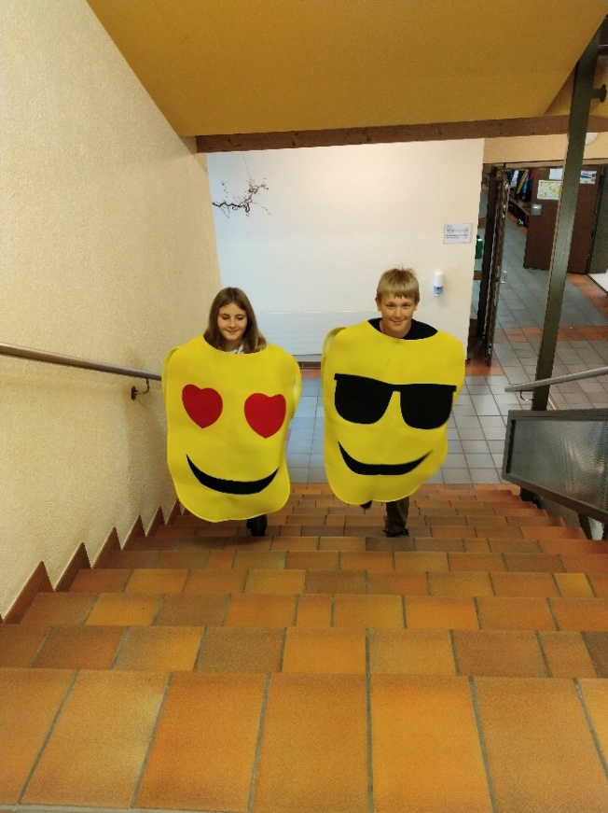

Die Kirche kann möglicherweise bereits am Vortag von Kindern mit Smiley-Dekorationen geschmückt werden.

